MERCATINI DI NATALE 2025 GARDATRENTINO

**DAL 27 AL 30 NOVEMBRE 2025**

**DA € 560 p.p**

**3 NOTTI**

***SUPPLEMENTO SINGOLA 80€***

**LA QUOTA COMPRENDE**

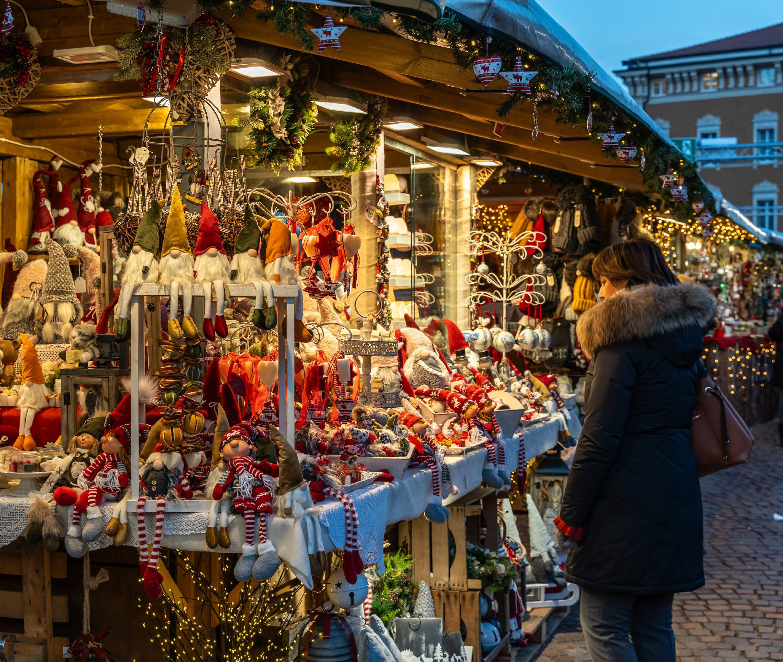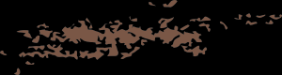

* **Treno veloce Roma/Verona A/R in carrozze di 2° classe, Bus G.T. per tutti i trasferimenti e le escursioni in programma, sistemazione presso Hotel Ventus Park o similare, trattamento di mezza pensione, bevande ai pasti, pranzo “Sapori del Biergaten (antipasto misto, grigliata mista in condivisione, dolce, birra e acqua), visite guidate come da programma, partecipazione alle manifestazioni dei mercatini, ingresso ai Presepi dal Mondo di Verona, navetta per il Borgo di Rango, accompagnatore, assicurazione medico-bagaglio**

**LA QUOTA NON COMPRENDE**

* **Eventuale tassa di soggiorno, ingressi, mance, facchinaggio, auricolari, assicurazione annullamento facoltativa Euro 30,00, tutto quanto non espressamente indicato alla voce “la quota comprende”**

**PER INFORMAZIONI**

**+39 0677201831 -** [**booking@3atours.com**](mailto:booking@3atours.com) **-** [**www.3atours.com**](http://www.3atours.com/)



***MERCATINI DI NATALE 2025 GARDATRENTINO***

Primo giorno: ROMA –VERONA – TORBOLE SUL GARDA

Ritrovo dei sig.ri partecipanti alla stazione ferroviaria di Roma Termini e partenza con treno ad alta velocità per Verona. All’arrivo sistemazione in Bus GT e partenza per la visita guidata di Verona. È considerata la più affascinante città d’arte del Veneto dopo Venezia. Conosciuta come la piccola Roma per la sua centralità durante l’Impero, Verona fonde la sua anima antica con quella moderna. Eleganti palazzi rinascimentali, possenti edifici d’interesse culturale e celebri luoghi hanno reso il centro storico della città Patrimonio dell’Umanità dell’Unesco. Ingresso e visita con accompagnatore della rassegna di Presepi dal Mondo (dal 16 novembre 2025 al 18 gennaio 2026) organizzata dalla Fondazione Verona per l’Arena: una ricca esposizione di presepi ed opere d’arte ispirati al tema della Natività. Le opere provengono da musei, collezioni, maestri presepisti e appassionati di tutto il mondo e proprio per questo la mostra offre un quadro artistico completo della tradizione presepista intercontinentale. L’esposizione continua ad ottenere grandi consensi e riconoscimenti ogni anno, a sottolinearne il carattere di multietnicità e tolleranza tra popoli di culture diverse e il valore artistico della collezione. Al termine trasferimento in hotel, cena e pernottamento

Secondo giorno: ARCO – RIVA DEL GARDA

Prima colazione in hotel e mattinata dedicata ai mercatini di Natale di Arco. La magia del Natale si può toccare con mano, inspirare a pieni polmoni e degustare in decine di leccornie. Il Natale ad Arco porta gioia, stupore e divertimento. Sulle mura dei palazzi vedrete narrare storie raccontate da personaggi che prendono vita, vedrete i giorni che mancano alla natività colorarsi facendovi vivere l’attesa in maniera del tutto diversa.

Trasferimento all’Augustiner Biergarten dove potrete degustare i sapori della cucina trentina e altoatesina in piena convivialità. (antipasto misto, grigliata mista in condivisione, dolce, birra e acqua). Nel pomeriggio visita guidata di Riva del Garda, la cittadina più a nord del lago Riva del Garda. Tra le sue meraviglie spicca la Chiesa dell’Inviolata, un ottagonale scrigno d’arte, contenente dipinti, elementi in stile barocco e cinque altari splendidamente decorati. Dopo aver attraversato Porta San Michele, proseguendo verso il Lago, la Rocca, si mostrerà possente ai vostri occhi. Costruita nel 1124, la fortezza aveva il compito di proteggere Riva dagli eventuali attacchi. Oggi si presenta come sede del Museo MAG (Museo Alto Garda), con la sua ricca pinacoteca. Piazza Tre Novembre, con il suo sguardo fiero alla Torre Apponale, è il ritrovo principale della città. I165 gradini che conducono in cima donano una vista a 360° sullo splendido lago e le sue vie. A fianco, potrete ammirare Palazzo Pretorio, progettato dagli Scaligeri nella seconda metà del XIV secolo, e il Palazzo Municipale, detto anche “dei provveditori”, fatto erigere in epoca veneziana. Alzando lo sguardo, noterete la fortezza difensiva del XVI secolo, il Bastione, situato sul Monte Rocchetta, possibile raggiungerlo grazie a una breve passeggiata e al suo ascensore panoramico (biglietto andata/ritorno 6€). Tempo a disposizione per visitare autonomamente il primo mercatino di Natale Trentino dedicato esclusivamente all’enogastronomia e ai prodotti tipici del territorio. Un luogo in cui trovare e assaporare i piatti della tradizione regionale del Trentino Alto-Adige, abbinati ai vini e alle birre artigianali locali, oltre che al re delle bollicine, lo spumante Trento Doc qui declinato nelle espressioni tipiche delle molte Cantine trentine presenti alle bancarelle.

Rientro in hotel per la cena e il pernottamento

Terzo giorno: TRENTO, NERCATINI E VIN BRULE’

Colazione in hotel e partenza per la visita guidata di Trento che colpisce per la sua capacità di unire la sua anima alpina ad una eleganza italiana. Cuore della città è la Piazza del Duomo, dominato dalla Cattedrale di S. Vigilio. È da qui che tra il 1545 e il 1563 vennero promulgati i decreti del Concilio di Trento, la risposta che la Chiesa cattolica produsse per tentare di arginare la diffusione della riforma protestante di Martin Lutero.

Pranzo libero tra i numerosi stand. Tra l’Avvento e l’Epifania il Mercatino di Natale di Trento accoglie i visitatori in un percorso ricco di tradizione dove mette in mostra il meglio dell’artigianato alpino e dell’enogastronomia locale. Curiosando tra una casetta e l’altra si scoprono prodotti davvero unici e grazie a innumerevoli iniziative vengono organizzate degustazioni, dimostrazioni ed esperienze autentiche che parlano di territorio e antiche tradizioni. Il Mercatino di Natale a Trento è il luogo dove il sogno diventa realtà, dove il profumo di legno e di montagna si mescola al sapore dei dolci e al calore del vin brûlé. Dove il tempo si ferma e permette ai bambini e agli adulti di vivere la gioia del Natale. Il Mercatino di Trento con le sue caratteristiche casette si trova nel cuore della città, in Piazza Fiera e in Piazza Mostra. Rientro in hotel, cena e pernottamento.

Quarto giorno: RANGO - VERONA - ROMA

Prima colazione in hotel, mattinata dedicata alla visita libera della magica Rango, uno dei borghi più belli d’Italia. Questo piccolo paesino arroccato tra Comano e il Lago di Garda racconta una storia unica nel suo genere: durante l’avvento si colora e in fermento si prepara ad accogliere i propri ospiti. L’odore del fieno, il sapore delle mele e dello strudel appena sfornato, la musica delle bande locali che rallegrano i passanti vi attendono in un viaggio unico nell’atmosfera del Natale trentino. I mercatini sono ambientati nelle vecchie case contadine: nelle cantine e nei vicoli si incontrano bancarelle colme di specialità gastronomiche tipiche e di artigianato locale, espressione di antiche tradizioni gelosamente tramandate. Pranzo libero. Trasferimento alla stazione di Verona e partenza con treno alta velocità per Roma Termini.

Per motivi tecnici l’ordine delle visite potrebbe essere modificato